数据结构实验报告
实验成绩：
姓名 | 贺洋 | 学号 | 2021218148 | 专业班级 | 计科21-3班
指导教师 | 张先宜 | 实验时间 | 2022/05/11 | 实验地点

实验名称： 实验二：单链表实验

- 实验目标
- 熟练掌握线性表的链式存储结构。
- 熟练掌握单链表的有关算法设计。
- 根据具体问题的需要，设计出合理的表示数据的链式存储结构，并设计相关算法。

- 实验内容和要求
- 本次实验中的链表结构指带头结点的单链表；
- 单链表结构和运算定义，算法的实现以库文件方式实现，不得在测试主程序中直接实现；比如存储、算法实现放入文件：linkedList.h
- 程序运行、测试正确；
- 实验程序有较好可读性，各运算和变量的命名直观易懂，符合软件工程要求；
- 程序有适当的注释。

- 数据结构设计
- 首先封装数据，先用结构体或是类封装需要的数据类型变量和指针变量，然后将头指针封装进入类中。
- 其次，在类中写出关于链表的基本操作的函数声明；
- 然后，在类外实现这些成员函数；
最后，根据题目要求，对一些基本操作经行改动。再将添加的操作抽象成成员函数加入到类中，同样在类的外部实现

- 算法设计
（除书上给出的基本运算（这部分不必给出设计思想），其它实验内容要给出算法设计思想）
- 在第i个结点位置插入值为x的结点：由于单链表的特性，可以插在一些特殊的位置，比如插在位置为0的位置，可以视为成为第一个结点。因此需要注意从头结点开始遍历，找到对应位置插入即可；
- 删除单链表中第i个元素结点：删除结点，因为单链表的特性，所以删除结点需要增加一个指针，需要以p->Next->data的形式来遍历，因为需要记住删除结点的前一个结点的位置，找到后先连接，后删除即可；
- 在一个递增有序的单链表L中插入一个值为x的元素，并保持其递增有序特性：首先遍历去查找到大于x的第一个元素，如若没有找到，即为遍历到表尾部，则x为最大值，插入到表尾部；如若找到，则插入即可；
- 将递增有序的单链表中的奇数项和偶数项结点分解开（元素值为奇数、偶数），分别放入新的单链表中，然后原表和新表元素同时输出到屏幕上，以便对照求解结果：让每一个结点都变成第一个结点，遍历每一个结点的数据，判断是奇数还是偶数，在对应将此结点移到新表中，而他在原表中的下一个结点被接上，继续成为第一个结点。如此往复即可，没有创建结点，直至原表的头结点指到NULL为止.
- 求两个递增有序单链表L1和L2中的公共元素，放入新的单链表L3中：将两表同时进行遍历，只要遍历完其中一个表就可以了，因为需要的是相同的元素。当两表比较时，谁的值小谁的下标就先移动，若是相同则将该值放入新表中，同时两表一同向前移动.
- 删除递增有序单链表中的重复元素，并统计移动元素次数，要求时间性能最好：记录前后两个结点的位置, 前指针不动, 后指针向后遍历, 将前后指针指到的结点的数据进行比较, 出现相同则删除结点, 不同的话, 前后指针同时后移. 同时可以简化为一个指针表示这个连个结点的记录过程: p->Next和P->Next->Next;
- 递增有序单链表L1、L2，不申请新结点，利用原表结点对两表进行合并，并使得合并后成为一个集合，合并后用L1的头结点作为头结点，删除多余的结点，删除L2的头结点。要求时间性能最好：不添加新结点, 则将结点移动至L1中. 遍历过程中, 小于L1的不同元素即可直接插入到L1中, 为了考虑方便以及不影响后面的遍历过程, 选择头插进入到L1中. 如若L1遍历结束,但是L2没有遍历结束, 则将L1尾部的指针直接指向L2剩下的结点, 再将L2与剩下的这些结点断开, 最后调用销毁函数, 销毁L2即可完成.

- 运行和测试
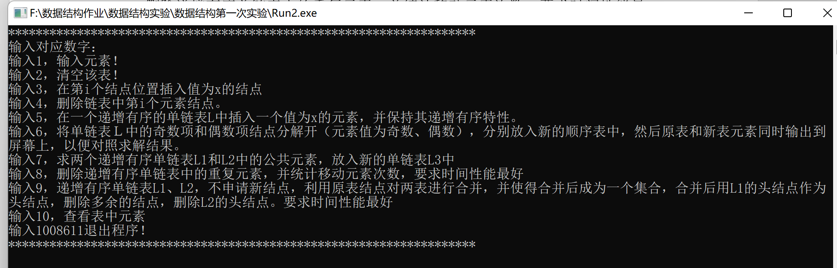

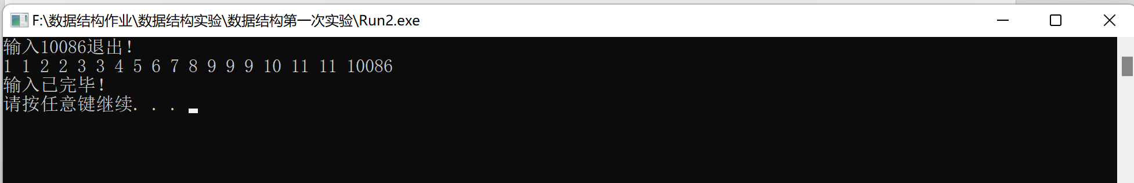
1.
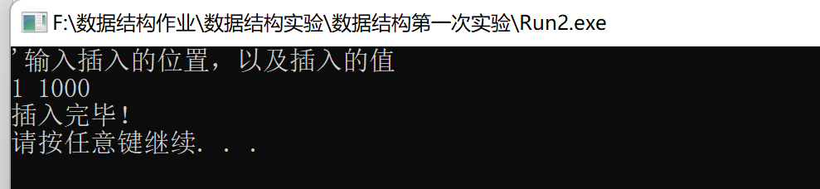

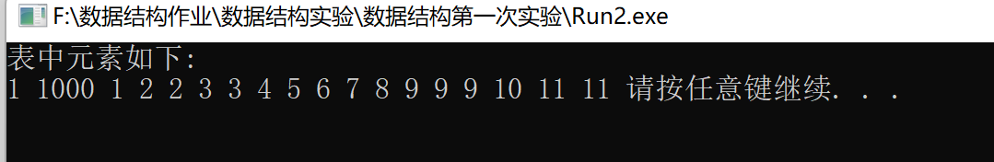
2.
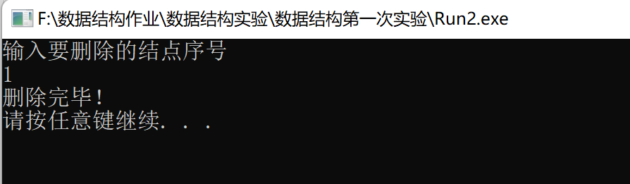

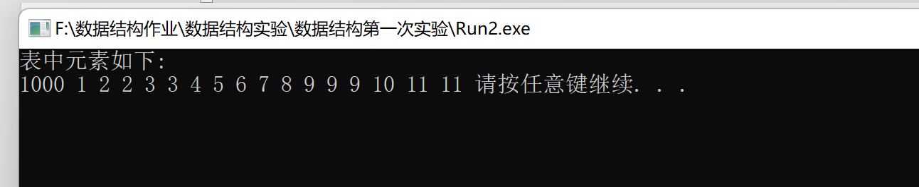

3.
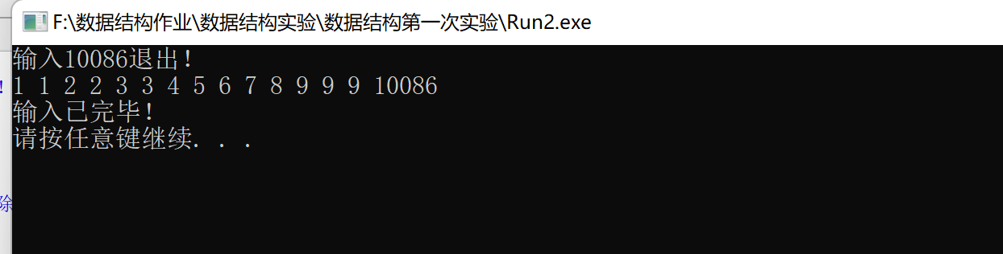

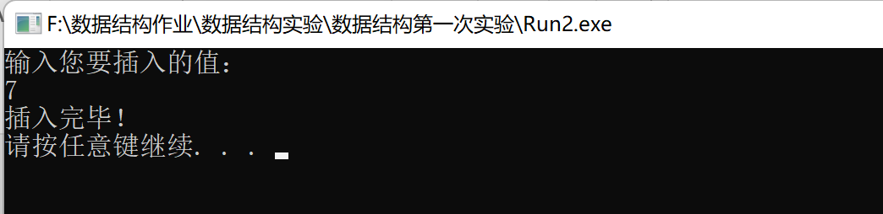
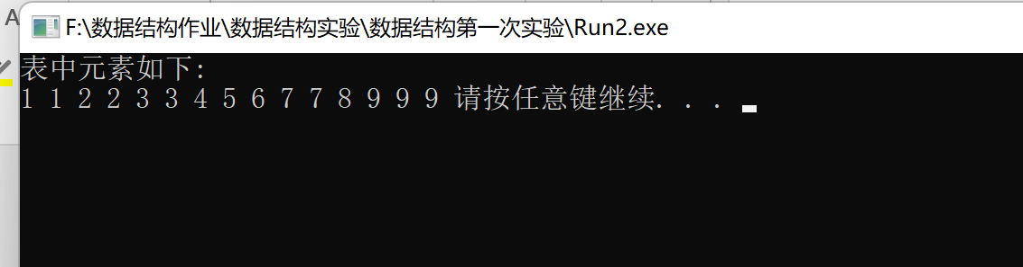

4.
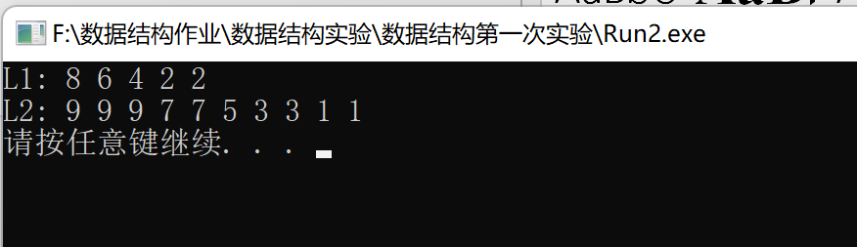

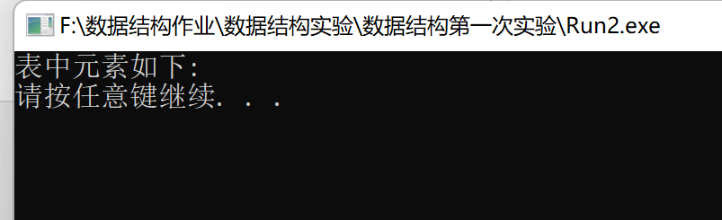

5.
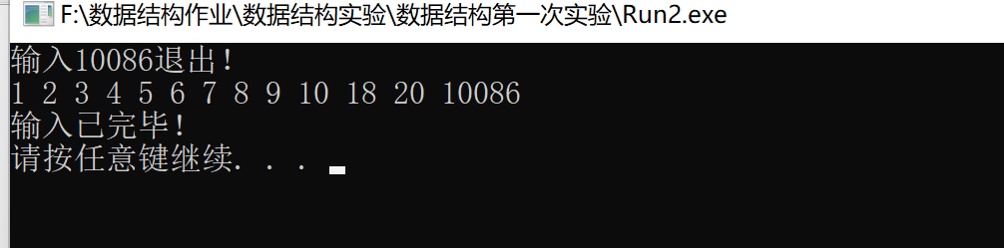

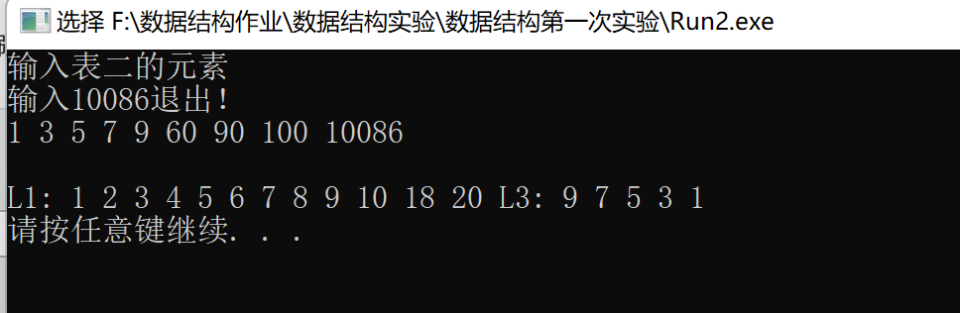
6.
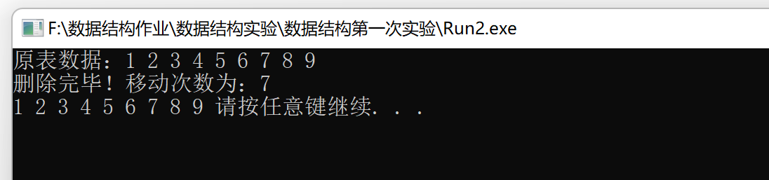
7.
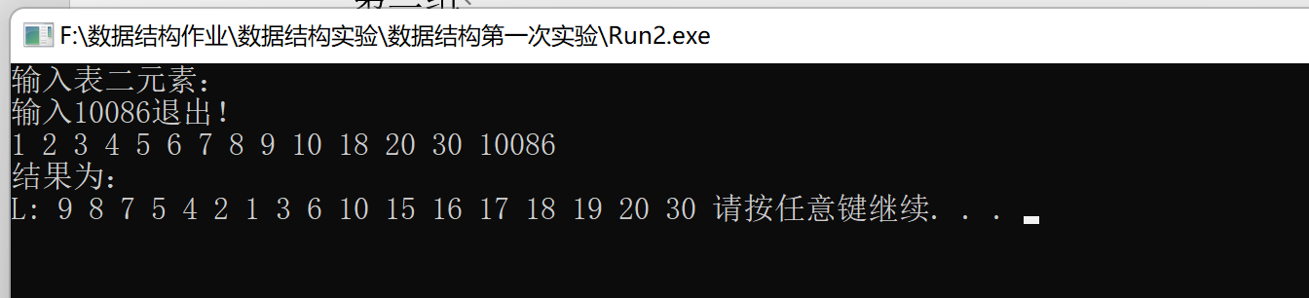

- 总结、心得和建议
（这部分是重点，要认真写）
- 这部分再完成实验一之后，很多地方熟练了。但是再一开始设计的时候出现了疏漏。没有考虑到实验中与其他链表的交互问题。再开始的时候没有考虑到将头指针的地址传出，或是将首元地址传出，这些都是在后面遇到题目的时候发现了，现场加进去的。但是我原以为只是增加一个成员函数而已，没想到很多出地方都要修改。于此同时我也发现直线的销毁函数没有包含销毁头结点，要是加上销毁头结点，那么再次使用则成为了没有头结点的链表，不符合我写的成员函数的操作，势必会出现很多错误。于是我又增加了再创造头结点的这个函数，再好几处繁琐的将其插入到其中，虽然不是很多，但是随着工程量变大，代码变复制这种问题无疑是很难解决的，甚至可能要重头再来。
- 所以在一开始之前，就应该先设计一个创造链表的函数，其他设计到遍历删除，插入等一系列操作时都先判断是否已经建立链表。
- 总结出，最开始要做的不是开始写代码，是要去分析，分析需要的东西，分析后续不可缺少的东西。每一处都要推敲一下，很多细节会浮现。最好把握得差不多了，代码并不是很大的问题。
- 最后是在算法实现的过程中，尤其是在最后一个实验，利用头插法和尾接法，减少了时间复杂度。同时在完成实验之后对链表的一系列操作都更熟悉了，在基本操作算法方面也是熟记于心。

